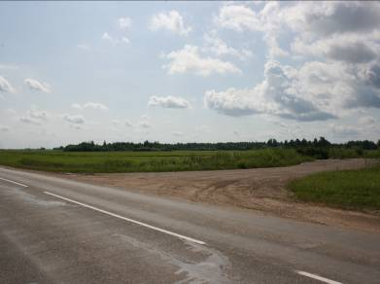
Участок вблизи д. Захарово для строительства торгового объекта с пунктом питания
(кадастровый №225881800001000027)

